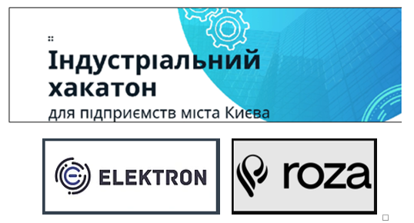
Пілотні проекти Хакатону 2025 року

За результатами Індустріального хакатону, який відбувся 10-11 жовтня 2025 року, започаткована співпраця між промисловими підприємствами та командами науковців.
Так, розпочато роботу стартапу InCyb120 (команда Інституту кібернетики ім. В.М. Глушкова НАНУ) з трикотажною фабрикою «РОЗА».
- Проєкт Стартапу InCyb120 став переможцем Індустріального хакатону, здобувши 1 місце з інноваційним рішенням у сфері smart-контролю текстильного виробництва. Це приклад того, як сучасна наука, інженерія та цифрові технології можуть змінювати традиційну промисловість уже сьогодні.
Команда Інституту кібернетики ім. В.М. Глушкова НАНУ запропонувала інтелектуальну систему, що дозволяє в режимі реального часу контролювати якість полотна, яке виробляє трикотажна фабрика, відстежувати критичні відхилення та запобігати перевитратам сировини. В основі рішення — оптичні сенсори, датчики натягу та алгоритми цифрового аналізу, які допомагають зробити виробництво точнішим, стабільнішим і менш залежним від людського фактора.
Проєкт відповідає на два ключові виклики сучасного виробництва: складність оперативного контролю довжини нитки у петлі та відсутність достатньо чутливої автоматизованої системи виявлення дефектів полотна. Серед найбільш критичних дефектів — голкова доріжка, системна доріжка та дірки у полотні, які можуть призводити до значних втрат продукції.
Важливо, що проєкт InCyb120 — це не лише ідея, а вже практичний крок до впровадження: тестування концепт-прототипа динамічного контролю подачі нитки вже проведено, а рішення для оптичного контролю якості проходить адаптацію та апробацію.
Автоматизація процесу контролю з функцією зупинки машини та повідомленням про причину дефекту дозволить мінімізувати обсяг браку, підвищити стабільність якості продукції та оптимізувати використання ресурсів.
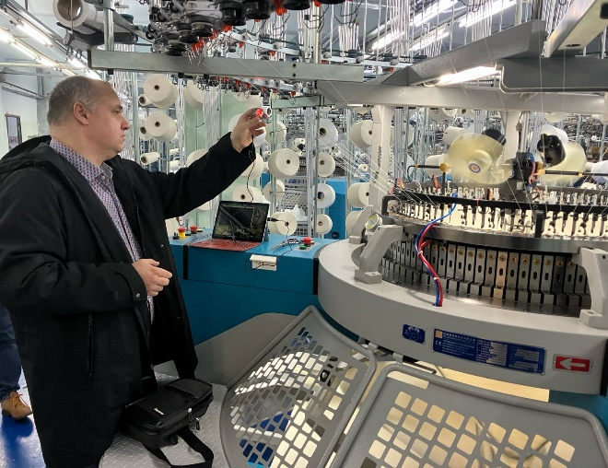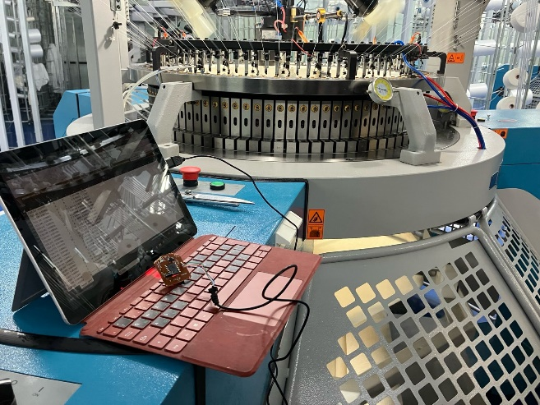

- Також започатковано співпрацю фахівців Фізико-технологічного інституту металів та сплавів НАН України з МП «ЕЛЕКТРОН».
У рамках Індустріального хакатону екосистемою наукового парку «Академ.Сіті» було опрацьовано запит від науково-виробничого підприємства МП «Електрон» щодо пошуку спеціалізованого обладнання для термічної обробки деталі типу «шліцевий вал». Зазначена деталь є силовим вузлом рухомого механізму та потребує спеціального режиму обробки для зменшення ступеню зношення.
Технологічне завдання передбачає гартування поверхневого шару валу глибиною до 1 мм зі збереженням в’язкості матеріалу серцевини, що забезпечує необхідну міцність і експлуатаційні характеристики виробу. Для досягнення необхідних параметрів науковці, відповідно до наданого замовником креслення і тестових зразків, працюють над підбором оптимального типу термічної обробки (зокрема гартування, відпуск або нормалізація) та визначенням необхідного технологічного режиму.
Отже, результати Хакатону вкотре засвідчують, що Київ – дійсно місто кваліфікованих науковців та потужного наукового потенціалу України. Співпраця між підприємствами та командами науковців за результатами Хакатону задля розбудови інноваційної інфраструктури продовжується.

